Cartes graphèmes et lettres mobiles
Avec Kit et Siam
Activités possibles :
Les cartes graphèmes et/ou lettres mobiles permettent de réaliser différentes activités de décodage ou d’encodage :
- Assemblage des cartes pour en faire un syllabaire d’automatisation du décodage
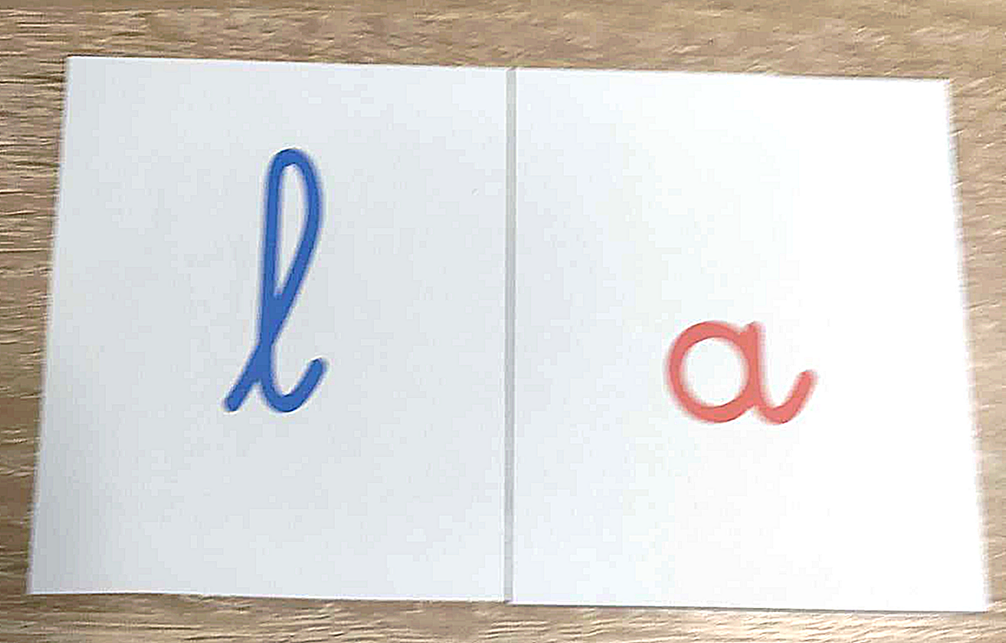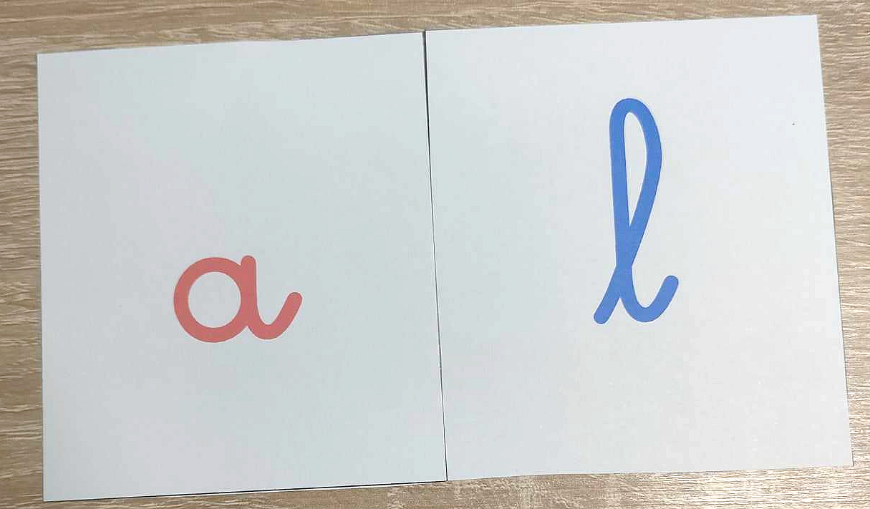
- Encodage de syllabes simples (consonne-voyelle ou voyelle-consonne) et de mots
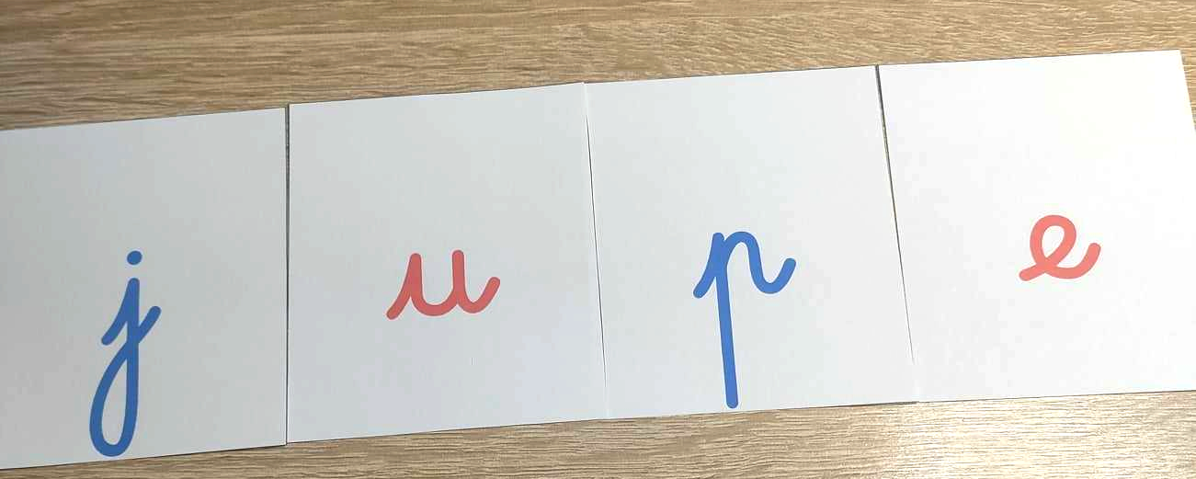
- Jeux d’association et de mémorisation des graphèmes (memory, loto, etc.)
- Réalisation d’un syllabogramme d’automatisation de l’encodage
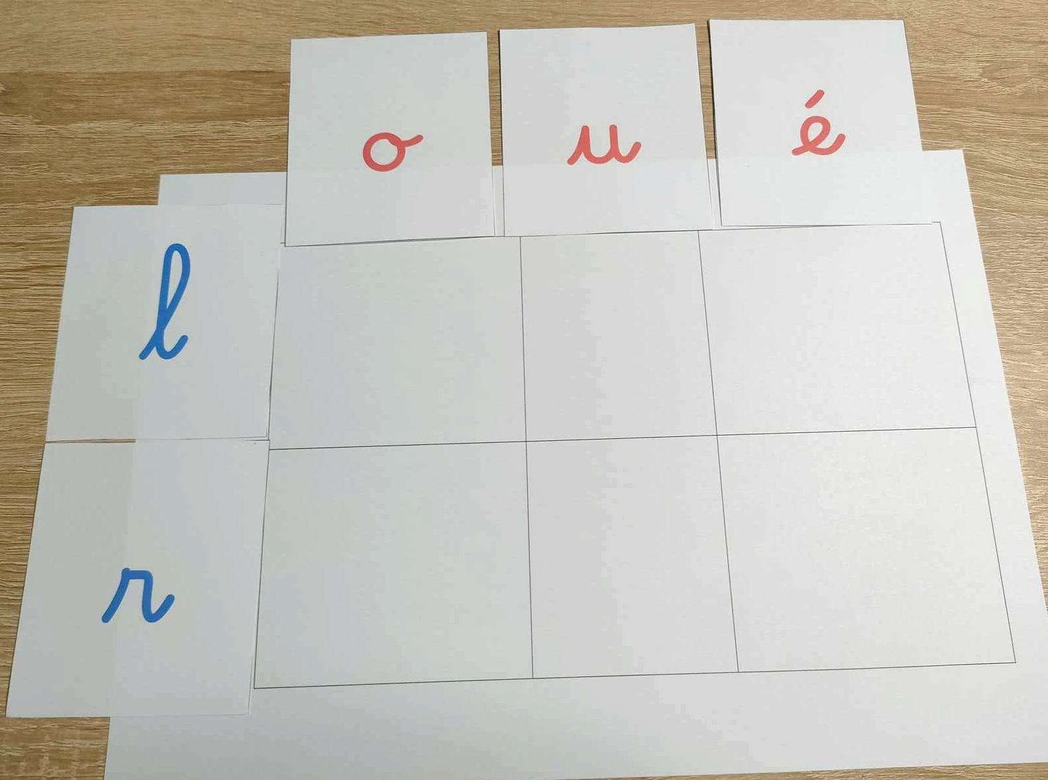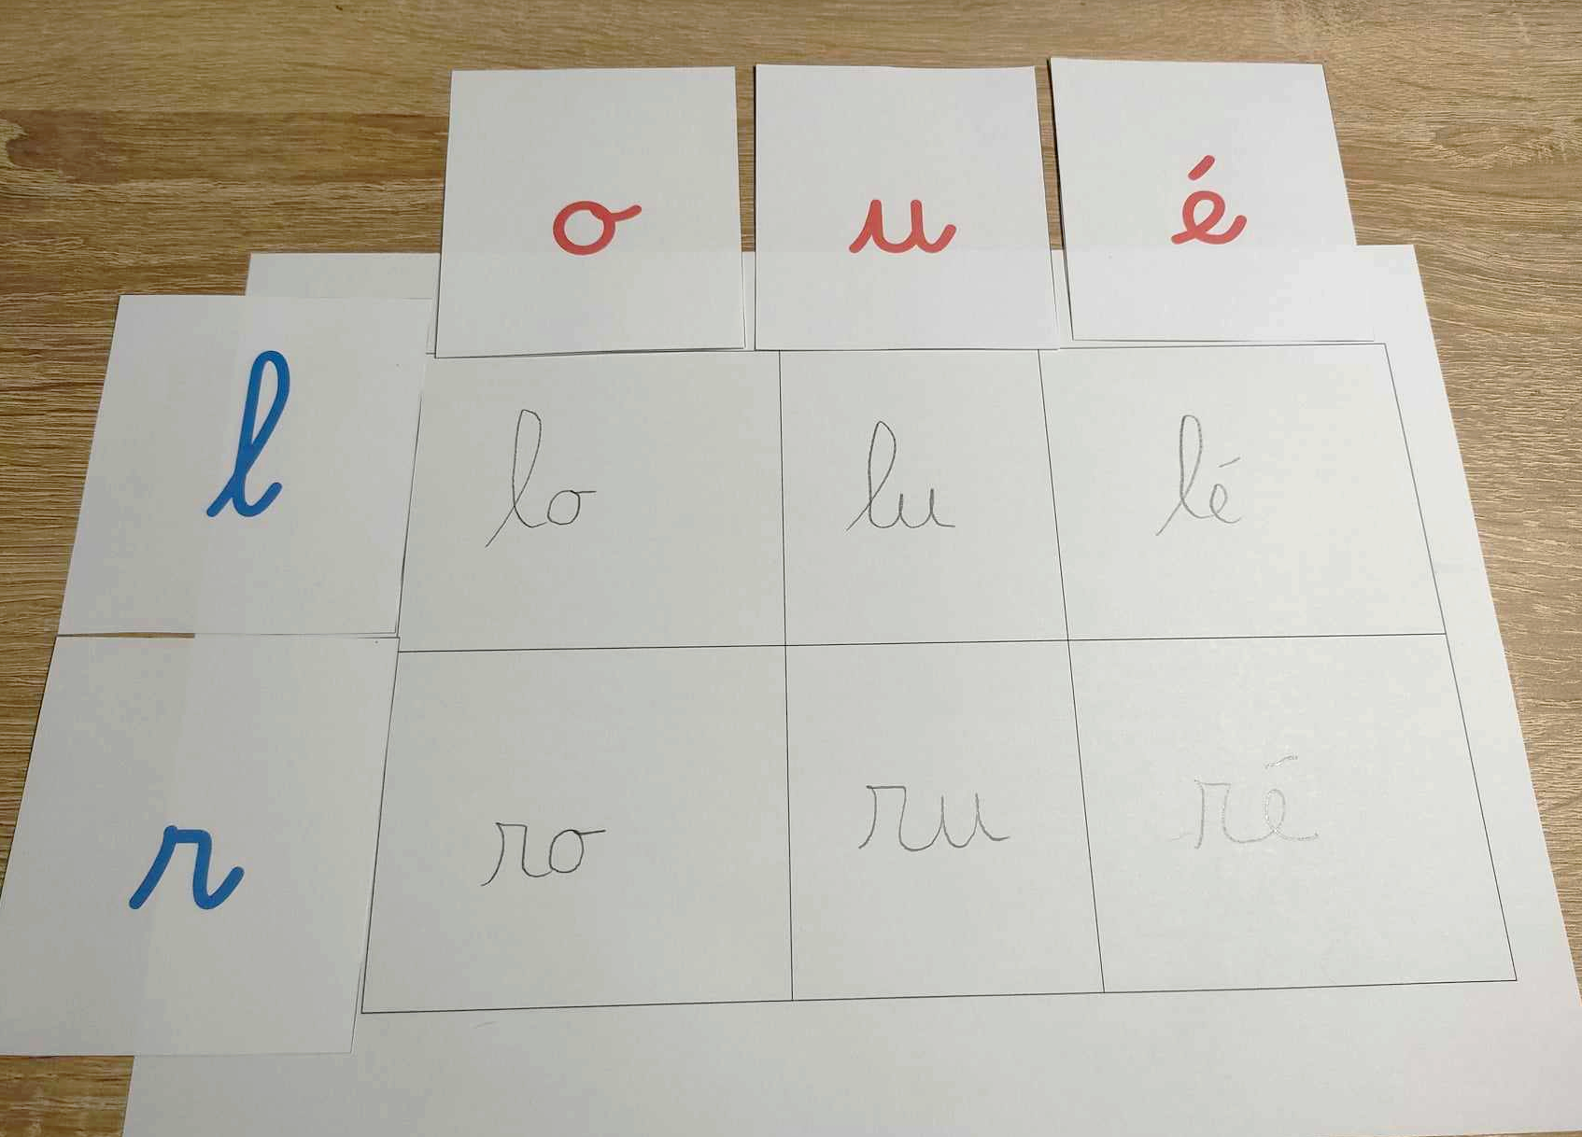
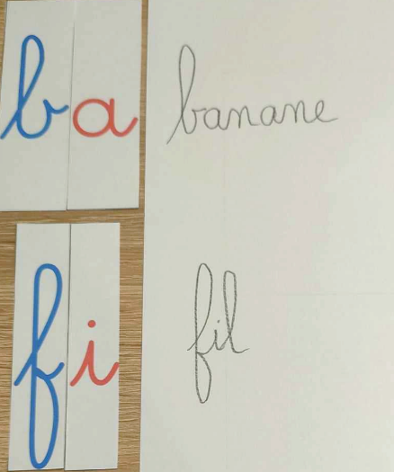
- Et bien d’autres choses encore : reconnaissance des lettres, travail sur l’alphabet, etc.
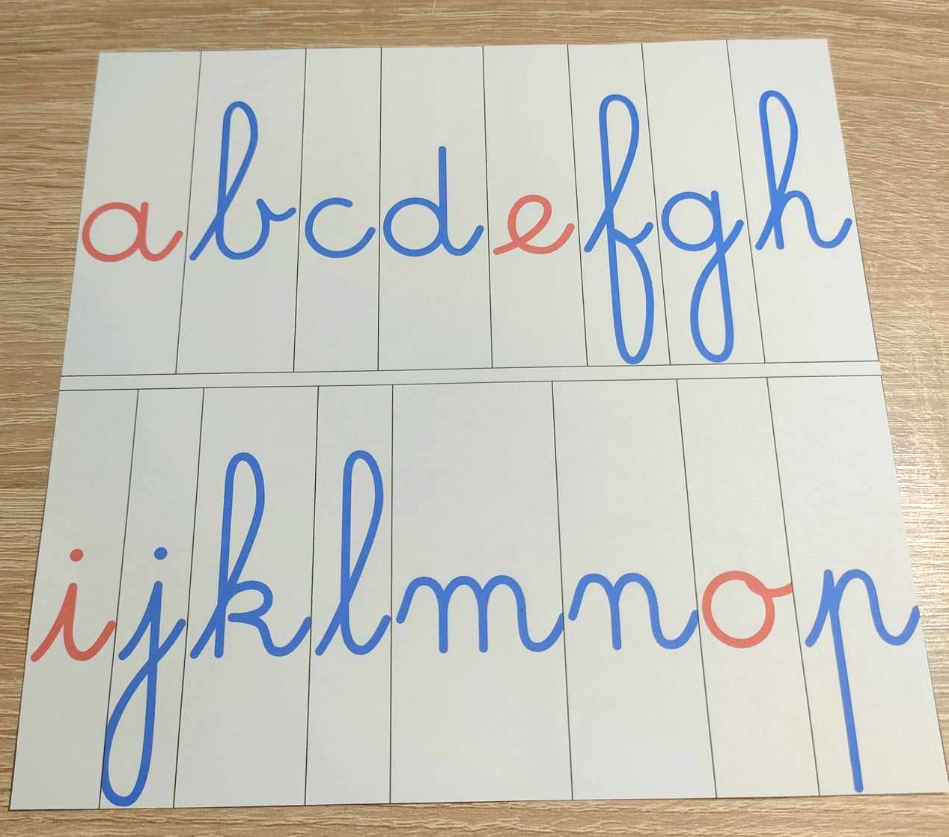
Lettres mobiles :
a | b | c | d | e | f | g | h

i | j | k | l | m | n | o | p

q | r | s | t | u | v | w

x | y | z | à | ä | â | é | è

ê | ë | e | î | ï | ù | ç | œ

. | ? | ! | , | ‘

Cartes graphèmes (cursives) qui suivent la progression de la méthode :
a | é
i | o
l | r
u | e

f | j
ou | v
p | et
es | m

t | ch
b | n
è | ê
ë | d

au | eau
on | eu
s | an
en | c

g | in
un | ph
z | oi
gn | k

qu | ai
ei | er
ez | ill
ail | eil

ouil | euil
oin | ouin
ain | ein
ui | y

ç | sc
œi | œu
ien | x
w

Cartes graphèmes (scriptes) qui suivent la progression de la méthode :

a | é
i | o
l | r
u | e
f | j

ou | v
p | et
es | m
t | ch
b | n
è | ê

ë | d
au | eau
on | eu
s | an
en | c
g | in

un | ph
z | oi
gn | k
qu | ai
ei | er
ez | ill

ail | eil
ouil | euil
oin | ouin
ain | ein
ui | y
ç | sc

œi | œu
ien | x
w

Cartes vierges supplémentaire :

